HÂREZMÎ
Bilimin Işığıyla Yolu Aydınlatan Öncü
Okul projesi dijital tanıtım metni
————————————————————————————————————————
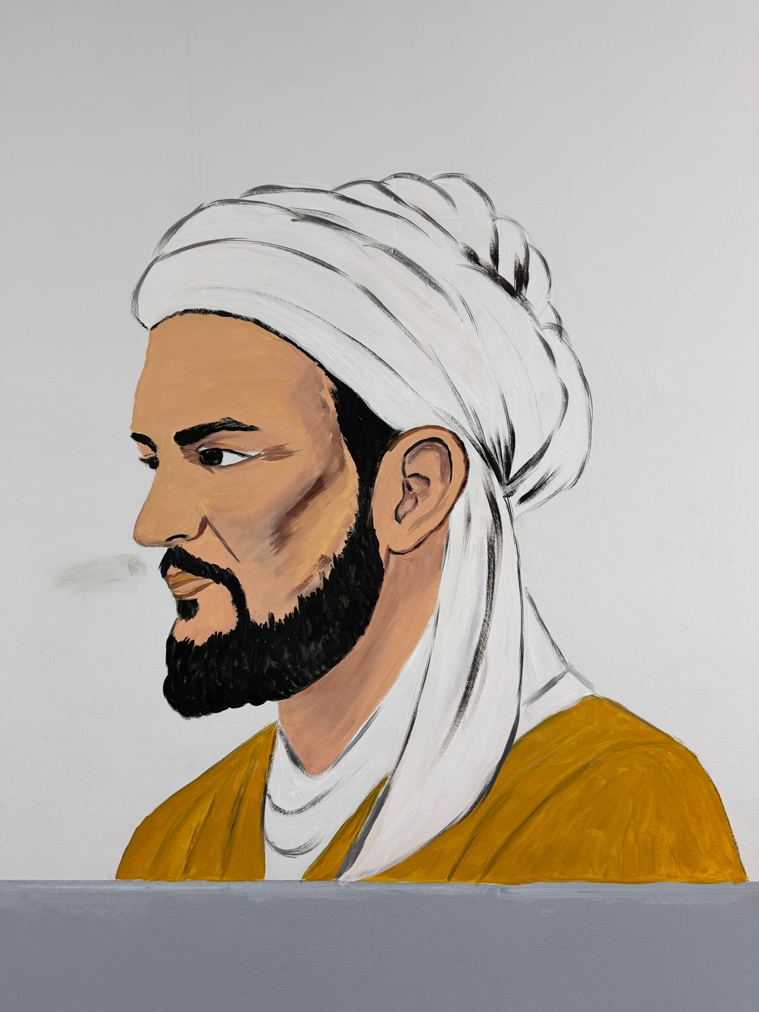  Okul projesi kapsamında hazırlanan Hârezmî portresi | Tanıtım Metni  Bu görsel, matematik tarihinin en etkili isimlerinden Muhammed bin Musa el-Hârezmî’ye bir saygı duruşudur. Yaklaşık 9. yüzyılda yaşayan Hârezmî, Bağdat’taki Beytülhikme çevresinde çalışan; matematik, astronomi ve coğrafya alanlarında iz bırakan büyük bir bilgindir.  Hârezmî’nin en önemli katkılarından biri, cebri sistemli bir matematik alanı hâline getirmesidir. Ünlü eseri “Kitâbü’l-Cebr ve’l-Mukâbele”, yalnızca kendi döneminin değil, sonraki yüzyılların da düşünme ve hesaplama biçimini etkilemiştir. Bugün kullandığımız “cebir” kelimesi bu eserdeki “el-cebr” ifadesinden gelir.  Onun adı, modern dünyanın en temel kavramlarından biri olan “algoritma” sözcüğünde de yaşamaya devam eder. “Algoritma”, Hârezmî’nin adının Latinceleşmiş biçiminden türemiştir. Bu yüzden bilgisayarların, yazılımların ve yapay zekânın çalışma mantığında Hârezmî’nin bilimsel mirasını görmek mümkündür.
Görselin Anlamı
Okulumuzda çizilen bu portredeki kararlı bakış, bilimsel merakı ve düşünme disiplinini simgeler. Beyaz sarık; bilgiye, berrak düşünceye ve dönemin ilim geleneğine; sıcak renkli kıyafet ise bilgeliğin insanlığa dokunan yönüne gönderme yapar.
Bu çalışma, öğrencilerimize şu düşünceyi hatırlatır: Bilim, soru sormakla başlar. İnsanlığın ortak mirasına katkı sunmak ise merak, emek ve cesaret ister. Hârezmî, yalnızca geçmişin büyük bir bilgini değil; bugünün öğrenenlerine de ilham veren bir rehberdir.
Bir cümleyle Hârezmî: Cebrin gelişimine yön veren, algoritma kavramına adını bırakan ve bugünün dijital dünyasına uzanan bilimsel bir mirasın öncülerinden biridir.

Dijital Tanıtımda Kullanılabilecek Kısa Metinler
Cebir  Hârezmî, cebri sistemli bir problem çözme dili hâline getiren en önemli bilginlerden biridir. | Algoritma  “Algoritma” sözcüğü, Hârezmî’nin adının Latinceleşmiş biçiminden türemiştir. | Bilim Mirası  Matematik, coğrafya ve astronomi alanlarındaki çalışmaları yüzyıllar boyunca etkili olmuştur.
Sosyal medya / okul web sayfası için kısa metin
Hârezmî; cebrin gelişimine yön veren, “algoritma” kavramına adını bırakan ve bilimsel düşüncenin evrensel değerini hatırlatan büyük bir bilgindir. Okulumuzda hazırlanan bu portre, onun merak, emek ve akılla kurduğu bilim mirasına saygı duruşu niteliğindedir. Geçmişten bugünün dijital dünyasına uzanan bu miras, öğrencilerimize problem çözmenin ve soru sormanın gücünü anlatır.
Ekran altı açıklama / QR tanıtım metni
Bu portre, bilimin diliyle geleceğe iz bırakan Hârezmî’yi anlatır. Cebirden algoritmaya uzanan mirası, bugün kullandığımız teknoloji ve dijital düşüncenin temel taşlarından biridir.
Afiş başlığı alternatifi
- Hârezmî: Cebirden Algoritmaya Uzanan Bilim Mirası
- Bir Bilgin, Bir Yöntem, Bir Gelecek: Hârezmî
- Soru Sormanın Gücü: Hârezmî’den Dijital Dünyaya

